**AN6059** *Scheda creata il 7 febbraio 2024*

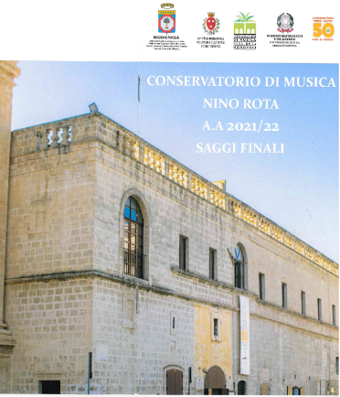

**Descrizione storico-bibliografica**

\***Saggi-concerto degli studenti da sabato 21 maggio a sabato 18 giugno 2011** : Nino Rota 100 anni dalla nascita / Conservatorio di musica "Nino Rota", Monopoli. - [S. l. : s. n., 2011?]. - 68 p. : ill. ; 21 cm. ((Titolo sulla copertina. - BA10072780

\***Saggi** ... / Conservatorio di musica Nino Rota Monopoli. – 2015/2016. - Monopoli (Ba) : Conservatorio di musica Nino Rota, [2016?]. – 1 volume : ill. ; 21 cm. ((Annuale. - BVE0709485

\***Saggi** **finali** ... / Conservatorio di musica Nino Rota Monopoli. – 2021/2022. - Monopoli (Ba) : Conservatorio di musica Nino Rota, [2022]. – 1 volume : ill. ; 21 cm. ((Annuale. – Disponibile online a: <https://issuu.com/consmonopoli/docs/brochure_saggi>.

I \***quaderni del Conservatorio Nino Rota di Monopoli**. - 1 (2022)- . - Monopoli : Conservatorio di musica Nino Rota Monopoli, 2022- . - volumi ; 24 cm + partiture. ((Annuale. - In testa al frontespizio: Conservatorio di musica Nino Rota di Monopoli. – Dal 2023 editore: [Perugia] : Morlacchi. - CFI1100219; CFI1119661

Comprende: 1(2022): *Musica e parole : l'archivio di Orazio Fiume (1908-1976). Volume 2. / Manuela Di Donato

Autore: Conservatorio di musica <Monopoli>

Soggetto: Monopoli <Bari> - Conservatorio di musica - Periodici

Classe: D780.7805